Resolución del Pleno del Instituto de Transparencia, Acceso a la Información Pública y Protección de Datos Personales del Estado de México y Municipios, con domicilio en Metepec, Estado de México, a once de noviembre de dos mil veinte.
VISTO el expediente electrónico formado con motivo del recurso de revisión número 03660/INFOEM/IP/RR/2020, interpuesto por la C. xxxxxxxxxxxxxxxxx, en lo sucesivo La Recurrente, en contra de la respuesta del Ayuntamiento de Chicoloapan, en lo subsecuente El Sujeto Obligado, se procede a dictar la presente resolución.

A N T E C E D E N T E S D E L A S U N T O
PRIMERO. De la Solicitud de Información.
Con fecha seis de mayo de dos mil veinte, El Recurrente, presentó a través del Sistema de Acceso a la Información Mexiquense (SAIMEX) ante El Sujeto Obligado, la solicitud de acceso a la información pública, registrada bajo el número de expediente 00492/CHICOLOA/IP/2020, mediante la cual solicitó información en el tenor siguiente:
“Señale el fundamento legal respecto de los actos administrativos que deben ser notificados conforme al ejercicio de sus funciones y los requisitos que deben contener por lo que se refiere a la suspensión y clausura de obras en proceso de construcción total de uso habitacional o mixto y de construcción de bardas perimetrales para los mismo fines.---------------------- En caso de que los servidores públicos responsables en el ejercicio de sus funciones por lo que se refiere a la verificación y comprobación respecto de construcciones en proceso y levantamiento de bardas no agotaron el procedimiento para colocar sellos conforme a la ley, requiero señale ante que instancias se puede hacer del conocimiento tales como denunciar el hecho.” [Sic]
Modalidad de entrega: a través del SAIMEX.

SEGUNDO. De la respuesta del Sujeto Obligado.
En el expediente electrónico SAIMEX, se aprecia que el dieciocho de agosto del presente, El Sujeto Obligado dio respuesta a la solicitud de información en los siguientes términos:
Folio de la solicitud: 00492/CHICOLOA/IP/2020
En respuesta a la solicitud recibida, nos permitimos hacer de su conocimiento que con fundamento en el artículo 53, Fracciones: II, V y VI de la Ley de Transparencia y Acceso a la Información Pública del Estado de México y Municipios, le contestamos que:
Por medio del presente, y en contestación a su requerimiento de información, hago de su conocimiento que el código Administrativo del Estado de México en su Libro Quito Titulo Quinto Capítulos Primero y Segundo y libro décimo octavo Titulo Sexto Capítulo Segundo y Capitulo Tercero se encuentra el fundamento legal respecto de los actos administrativos que refiere en su solicitud de información y por lo que respecta al procedimiento se encuentra establecido en el artículo 156 del Reglamento del Libro del Código Administrativo del Estado de México y por lo que respecta a la inconformidad podrá hacerla valer ante el tribunal de lo contencioso administrativo actualmente conocido como Tribunal de Justicia Administrativa del Estado de México mediante el recurso de inconformidad.
ATENTAMENTE
M. EN A.P. YANETT MARIBEL SOTO DIAZ
TERCERO. Del recurso de revisión.
Inconforme con la respuesta notificada por El Sujeto Obligado, El Recurrente interpuso el recurso de revisión, en fecha siete de septiembre del año en curso, el cual fue registrado en el expediente número 03660/INFOEM/IP/RR/2020, en el cual arguye las siguientes manifestaciones:
Acto Impugnado:
“Como es de costumbre la negativa de entregar la información pública.” [Sic]

Razones o Motivos de Inconformidad:
“Se viola mi derecho humano al acceso a la información pública.” [Sic]

CUARTO. Del turno del recurso de revisión.
Medio de impugnación que le fue turnado a la Comisionada Zulema Martínez Sánchez, por medio del sistema electrónico en términos del arábigo 185 fracción I de la Ley de Transparencia y Acceso a la información Pública del Estado de México y Municipios, del cual recayó acuerdo de admisión en fecha once de septiembre de dos mil veinte, determinándose en él, un plazo de siete días para que las partes manifestaran lo que a su derecho corresponda en términos del numeral ya citado.

QUINTO. De la etapa de instrucción.
Así, una vez transcurrido el término legal referido, se advierte que El Sujeto Obligado fue omiso en rendir informe justificado; de igual manera El Recurrente fue omiso en rendir manifestaciones.
Por lo cual se decretó el cierre de instrucción con fecha veintinueve de octubre de dos mil veinte, en términos del artículo 185 Fracción VI de la Ley de Transparencia y Acceso a la Información Pública del Estado de México y Municipios, iniciando el término legal para dictar resolución definitiva del asunto.
Cabe señalar que en fecha veintisiete de octubre de dos mil veinte, se amplió el término para resolver los recursos de revisión en términos del artículo 180, párrafo tercero, de la Ley de Transparencia y Acceso a la Información Pública del Estado de México y Municipios por un plazo de quince días hábiles.

C O N S I D E R A N D O
PRIMERO. De la competencia.
Este Instituto de Transparencia, Acceso a la Información Pública y Protección de Datos Personales del Estado de México, es competente para conocer y resolver el presente recurso de revisión interpuesto por El Recurrente conforme a lo dispuesto en los artículos 6, apartado A, fracción IV de la Constitución Política de los Estados Unidos Mexicanos, 5, párrafos vigésimo segundo, vigésimo tercero y vigésimo cuarto, fracción IV de la Constitución Política del Estado Libre y Soberano de México, 1, 2 fracción II, 13, 29, 36 fracciones II y III, 176, 178, 179 fracción I, 181 párrafo tercero, 182, 185, 188 y 194 de la Ley de Transparencia y Acceso a la Información Pública del Estado de México y Municipios, 9 fracciones I, XXIV, 11 y 14 fracción I del Reglamento Interior del Instituto de Transparencia, Acceso a la Información Pública y Protección de Datos Personales del Estado de México.

SEGUNDO. Sobre los alcances del recurso de revisión.
Derivado de la impugnación realizada, es preciso e importante señalar que el recurso de revisión inmerso en la Ley de Transparencia vigente en la entidad, tiene el fin y alcance que señalan los numerales 176, 179, 181 párrafo cuarto, 194 y 195 y demás aplicables de la Ley de Transparencia y Acceso a la Información Pública del Estado de México y Municipios vigente, el cual será analizado conforme a las actuaciones que obren en el expediente electrónico, con la finalidad de reparar cualquier posible afectación al derecho de acceso a la información pública y garantizando el principio rector de máxima publicidad.

TERCERO. De las causas de improcedencia.
En el procedimiento de acceso a la información y de los medios de impugnación de la materia, se advierten diversos supuestos de procedibilidad que deben estudiarse con la finalidad de dar cumplimiento a los principios de legalidad y objetividad inmersos en el artículo 9 de Ley de Transparencia y Acceso a la Información Pública del Estado de México y Municipios, en correlación con la seguridad jurídica que debe generar lo actuado ante este Organismo garante.

Por lo anterior, es una facultad legal entrar al estudio de las causas de improcedencia que hagan valer las partes o que se adviertan de oficio por este Resolutor y por ende objeto de análisis previo al estudio de fondo del asunto; presupuestos procesales de inicio o trámite de un proceso que dotan de seguridad jurídica las resoluciones, máxime que es una figura procesal adoptada en la ley de la materia, la cual permite dilucidar alguna causal que impida el estudio y resolución, cuando una vez admitido el recurso de revisión se advierta una causa de improcedencia que permita sobreseerlo, sin estudiar el fondo del asunto.

Así las cosas, en la especie, no se actualiza ninguna causa de improcedencia de las referidas en el artículo 191 de la Ley de Transparencia y Acceso a la Información Pública del Estado de México y Municipios, encontrándose actualizados todos los presupuestos procesales para atender el fondo del asunto, en los términos del considerando posterior.

CUARTO. Estudio y resolución del asunto
El análisis y resolución del presente recurso, se funda en el contenido íntegro de las actuaciones que obran en el expediente electrónico, para así estar en posibilidad este Órgano Colegiado de dictar el fallo correspondiente conforme a derecho, tomando en consideración los elementos aportados por las partes y respetando en todo momento al principio de máxima publicidad consagrado en nuestra Constitución Federal, Local y demás leyes aplicables en la materia, así como en los tratados internacionales en los que el Estado Mexicano sea parte, en concordancia con el párrafo tercero del artículo 1 de la Constitución Federal y el diverso 8 de la Ley de Transparencia local.

Ahora bien, respecto de la información peticionada, cabe precisar que de la redacción de la solicitud de información, el recurrente sustancialmente peticionó lo siguiente:

- El fundamento legal respecto a los actos administrativos que deben ser notificados conforme al ejercicio de sus funciones.
- Los requisitos que deben contener por lo que refiere a la suspensión y clausura de obras en proceso de construcción total de uso habitacional o mixto y de construcción de bardas perimetrales para los mismos fines.
- En caso de que los servidores públicos responsables en el ejercicio de sus funciones por lo que se refiere a la verificación y comprobación respecto de construcciones en proceso y levantamiento de bardas no agotaron el procedimiento para colocar los sellos conforme a la ley, requiere señale ante aquellas instancias se puede hacer del conocimiento tales como denunciar el hecho.

A dicha solicitud, el Sujeto Obligado remitió respuesta que consiste de lo siguiente:
Folio de la solicitud: 00492/CHICOLOA/IP/2020
En respuesta a la solicitud recibida, nos permitimos hacer de su conocimiento que con fundamento en el artículo 53, Fracciones: II, V y VI de la Ley de Transparencia y Acceso a la Información Pública del Estado de México y Municipios, le contestamos que:
Por medio del presente, y en contestación a su requerimiento de información, hago de su conocimiento que el código Administrativo del Estado de México en su Libro Quito Titulo Quinto Capítulos Primero y Segundo y libro décimo octavo Titulo Sexto Capítulo Segundo y Capitulo Tercero se encuentra el fundamento legal respecto de los actos administrativos que refiere en su solicitud de información y por lo que respecta al procedimiento se encuentra establecido en el artículo 156 del Reglamento del Libro del Código Administrativo del Estado de México y por lo que respecta a la inconformidad podrá hacerla valer ante el tribunal de lo contencioso administrativo actualmente conocido como Tribunal de Justicia Administrativa del Estado de México mediante el recurso de inconformidad.
ATENTAMENTE
M. EN A.P. YANETT MARIBEL SOTO DIAZ

Ante dicha respuesta, el Recurrente consideró que su derecho a la información había sido conculcado por lo que interpuso el presente recurso de revisión señalando como acto impugnado que como es costumbre le fue negada la información pública y dando como razones y motivos de inconformidad que le fue violentado su derecho al acceso a la información pública.

En este sentido, es pertinente enfatizar lo que, respecto al derecho de acceso a la información pública, refiere el artículo 6° de la Constitución Política de los Estados Unidos Mexicanos, que en su parte conducente señala:

Artículo 6º. La manifestación de las ideas no será objeto de ninguna inquisición judicial o administrativa, sino en el caso de que ataque a la moral, la vida privada o los derechos de terceros, provoque algún delito, o perturbe el orden público; el derecho de réplica será ejercido en los términos dispuestos por la ley. El derecho a la información será garantizado por el Estado.
Toda persona tiene derecho al libre acceso a información plural y oportuna, así como a buscar, recibir y difundir información e ideas de toda índole por cualquier medio de expresión.
Para efectos de lo dispuesto en el presente artículo se observará lo siguiente:
A. Para el ejercicio del derecho de acceso a la información, la Federación, los Estados y el Distrito Federal, en el ámbito de sus respectivas competencias, se regirán por los siguientes principios y bases:
I. Toda la información en posesión de cualquier autoridad, entidad, órgano y organismo de los Poderes Ejecutivo, Legislativo y Judicial, órganos autónomos, partidos políticos, fideicomisos y fondos públicos, así como de cualquier persona física, moral o sindicato que reciba y ejerza recursos públicos o realice actos de autoridad en el ámbito federal, estatal y municipal, es pública y sólo podrá ser reservada temporalmente por razones de interés público y seguridad nacional, en los términos que fijen las leyes. En la interpretación de este derecho deberá prevalecer el principio de máxima publicidad. Los sujetos obligados deberán documentar todo acto que derive del ejercicio de sus facultades, competencias o funciones, la ley determinará los supuestos específicos bajo los cuales procederá la declaración de inexistencia de la información.
II. La información que se refiere a la vida privada y los datos personales será protegida en los términos y con las excepciones que fijen las leyes.
III. Toda persona, sin necesidad de acreditar interés alguno o justificar su utilización, tendrá acceso gratuito a la información pública, a sus datos personales o a la rectificación de éstos.
IV. Se establecerán mecanismos de acceso a la información y procedimientos de revisión expeditos que se sustanciarán ante los organismos autónomos especializados e imparciales que establece esta Constitución.
V. Los sujetos obligados deberán preservar sus documentos en archivos administrativos actualizados y publicarán, a través de los medios electrónicos disponibles, la información completa y actualizada sobre el ejercicio de los recursos públicos y los indicadores que permitan rendir cuenta del cumplimiento de sus objetivos y de los resultados obtenidos.
VI. Las leyes determinarán la manera en que los sujetos obligados deberán hacer pública la información relativa a los recursos públicos que entreguen a personas físicas o morales.
VII. La inobservancia a las disposiciones en materia de acceso a la información pública será sancionada en los términos que dispongan las leyes.
VIII. La Federación contará con un organismo autónomo, especializado, imparcial, colegiado, con personalidad jurídica y patrimonio propio, con plena autonomía técnica, de gestión, capacidad para decidir sobre el ejercicio de su presupuesto y determinar su organización interna, responsable de garantizar el cumplimiento del derecho de acceso a la información pública y a la protección de datos personales en posesión de los sujetos obligados en los términos que establezca la ley.
…
La ley establecerá aquella información que se considere reservada o confidencial.

Por su parte, la Constitución Política del Estado Libre y Soberano de México, en su artículo 5°, dispone en su parte conducente, lo siguiente:

Artículo 5. …
El derecho a la información será garantizado por el Estado. La ley establecerá las previsiones que permitan asegurar la protección, el respeto y la difusión de este derecho.
Para garantizar el ejercicio del derecho de transparencia, acceso a la información pública y protección de datos personales, los poderes públicos y los organismos autónomos, transparentarán sus acciones, en términos de las disposiciones aplicables, la información será oportuna, clara, veraz y de fácil acceso.
Este derecho se regirá por los principios y bases siguientes:
I. Toda la información en posesión de cualquier autoridad, entidad, órgano y organismos de los Poderes Ejecutivo, Legislativo y Judicial, órganos autónomos, partidos políticos, fideicomisos y fondos públicos estatales y municipales, así como del gobierno y de la administración pública municipal y sus organismos descentralizados, asimismo de cualquier persona física, jurídica colectiva o sindicato que reciba y ejerza recursos públicos o realice actos de autoridad en el ámbito estatal y municipal, es pública y sólo podrá ser reservada temporalmente por razones previstas en la Constitución Política de los Estados Unidos Mexicanos de interés público y seguridad, en los términos que fijen las leyes. En la interpretación de este derecho deberá prevalecer el principio de máxima publicidad. Los sujetos obligados deberán documentar todo acto que derive del ejercicio de sus facultades, competencias o funciones, la ley determinará los supuestos específicos bajo los cuales procederá la declaración de inexistencia de la información.
II. La información referente a la intimidad de la vida privada y la imagen de las personas será protegida a través de un marco jurídico rígido de tratamiento y manejo de datos personales, con las excepciones que establezca la ley reglamentaria.
III. Toda persona, sin necesidad de acreditar interés alguno o justificar su utilización, tendrá acceso gratuito a la información pública, a sus datos personales o a la rectificación de éstos.
IV. Se establecerán mecanismos de acceso a la información y procedimientos de revisión expeditos que se sustanciarán ante el organismo autónomo especializado e imparcial que establece esta Constitución.
V. Los procedimientos de acceso a la información pública, de acceso, corrección y supresión de datos personales, así como los recursos de revisión derivados de los mismos, podrán tramitarse por medios electrónicos, a través de un sistema automatizado que para tal efecto establezca la ley reglamentaria y el organismo autónomo garante en el ámbito de su competencia. Las resoluciones que correspondan a estos procedimientos se sistematizarán para favorecer su consulta.
VI. Los sujetos obligados deberán preservar sus documentos en archivos administrativos actualizados y publicarán, a través de los medios electrónicos disponibles, la información completa y actualizada sobre el ejercicio de los recursos públicos y los indicadores que permitan rendir cuenta del cumplimiento de sus objetivos y los resultados obtenidos.
VII. La ley reglamentaria, determinará la manera en que los sujetos obligados deberán hacer pública la información relativa a los recursos públicos que entreguen a personas físicas o jurídicas colectivas.

En ese orden de ideas, la Ley de Transparencia y Acceso a la Información Pública del Estado de México y Municipios, prevé en su artículo 23, fracción IV, lo siguiente:

Artículo 23. Son sujetos obligados a transparentar y permitir el acceso a su información y proteger los datos personales que obren en su poder:
(…)
IV. Los ayuntamientos y las dependencia, organismos, órganos y entidades de la administración municipal;
(…)

Es así que, conforme a los preceptos legales citados, se desprende que el derecho de acceso a la información pública es un derecho individual que puede ser ejercido ante cualquier autoridad, entidad, órgano u organismo, tanto federales, como estatales, de la Ciudad de México, o Municipales, incluyendo a los ayuntamientos y sus dependencias.

En esta misma tesitura, es de subrayar que el derecho de acceso a la información pública, consiste en que la información solicitada conste en un soporte documental en cualquiera de sus formas, a saber: expedientes, reportes, estudios, actas, resoluciones, oficios, correspondencia, acuerdos, directivas, directrices, circulares, contratos, convenios, instructivos, notas, memorandos, estadísticas o bien, cualquier otro registro que documente el ejercicio de las facultades, funciones y competencias de los Sujetos Obligados; los que, podrán estar en cualquier medio, sea escrito, impreso, sonoro, visual, electrónico, informático u holográfico, de conformidad con el artículo 3, fracción XI de la Ley de la materia, el cual dispone lo siguiente:
“Artículo 3. Para los efectos de la presente Ley se entenderá por:
(…)
XI. Documento: Los expedientes, reportes, estudios, actas, resoluciones, oficios, correspondencia, acuerdos, directivas, directrices, circulares, contratos, convenios, instructivos, notas, memorandos, estadísticas o bien, cualquier otro registro que documente el ejercicio de las facultades, funciones y competencias de los sujetos obligados, sus servidores públicos e integrantes, sin importar su fuente o fecha de elaboración. Los documentos podrán estar en cualquier medio, sea escrito, impreso, sonoro, visual, electrónico, informático u holográfico;
(…)”
Siendo aplicable el Criterio de interpretación en el orden administrativo número 0002-11, emitido por Acuerdo del Pleno del Instituto de Transparencia y Acceso a la Información Pública del Estado de México y Municipios; publicado en el Periódico Oficial del Gobierno del Estado Libre y Soberano de México “Gaceta del Gobierno”, el diecinueve de octubre de dos mil once, cuyo rubro y texto dispone:
“CRITERIO 0002-11
INFORMACIÓN PÚBLICA, CONCEPTO DE, EN MATERIA DE TRANSPARENCIA. INTERPRETACIÓN SISTEMÁTICA DE LOS ARTÍCULOS 2°, FRACCIÓN V, XV, Y XVI, 3°, 4°, 11 Y 41. De conformidad con los artículos antes referidos, el derecho de acceso a la información pública, se define en cuanto a su alcance y resultado material, el acceso a los archivos, registros y documentos públicos, administrados, generados o en posesión de los órganos u organismos públicos, en virtud del ejercicio de sus funciones de derecho público, sin importar su fuente, soporte o fecha de elaboración.
En consecuencia el acceso a la información se refiere a que se cumplan cualquiera de los siguientes tres supuestos:
1) Que se trate de información registrada en cualquier soporte documental, que en ejercicio de las atribuciones conferidas, sea generada por los Sujetos Obligados;
2) Que se trate de información registrada en cualquier soporte documental, que en ejercicio de las atribuciones conferidas, sea administrada por los Sujetos Obligados, y
3) Que se trate de información registrada en cualquier soporte documental, que en ejercicio de las atribuciones conferidas, se encuentre en posesión de los Sujetos Obligados.” (SIC)
(Énfasis Añadido)
Así entonces, el sujeto obligado ha dado cabal cumplimiento a la solicitud de información presentada por el particular, toda vez que, se pronunció al respecto, ahora bien es necesario hacer una acotación respecto de la inconformidad del hoy recurrente, ya que alude que “se viola mi derecho humano al acceso a la información pública”, sin embargo, dicha manifestación fue solventada con la respuesta del sujeto obligado, toda vez que, hizo entrega del fundamento legal de la información peticionada, como se muestra en la siguiente imagen:

Asimismo, este órgano resolutor hizo la investigación pertinente, con lo cual se llegó a la conclusión de que se cumplió con lo peticionado, todo esto en razón de que las disposiciones legales mencionadas en respuesta si engloban lo que peticiona la ahora Recurrente como se muestra en las siguientes imágenes:
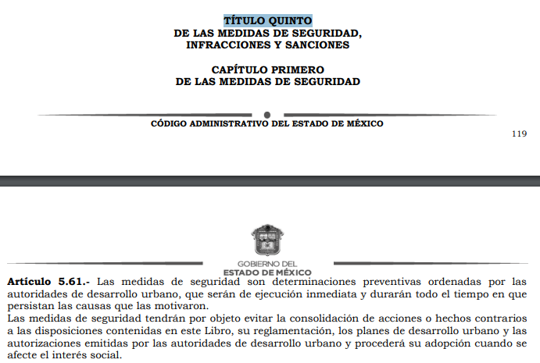
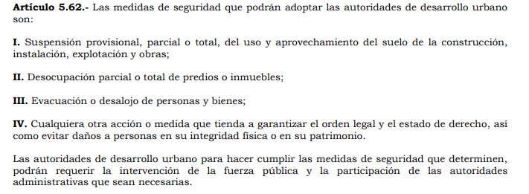
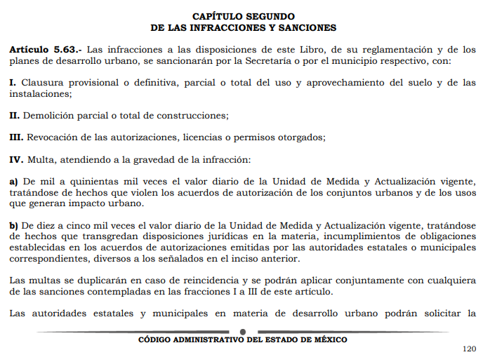
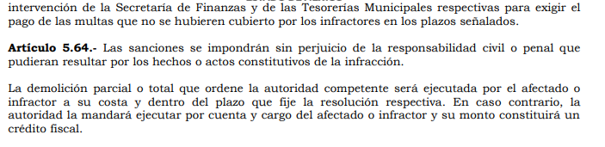

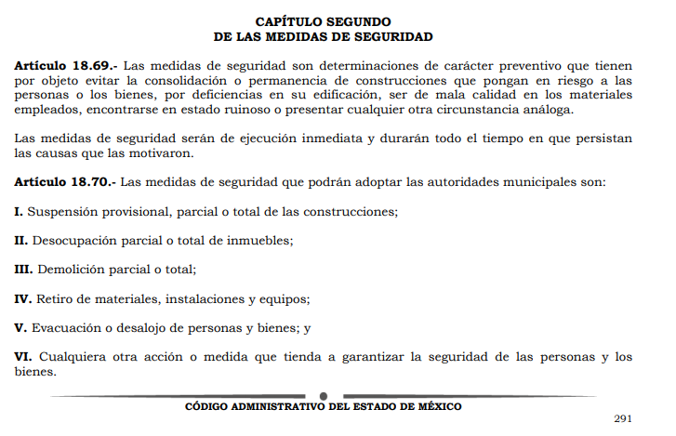
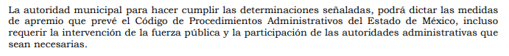
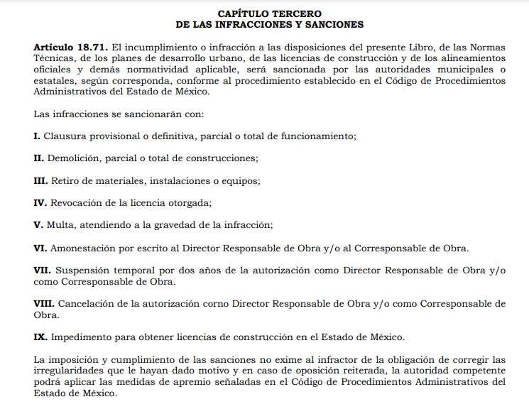
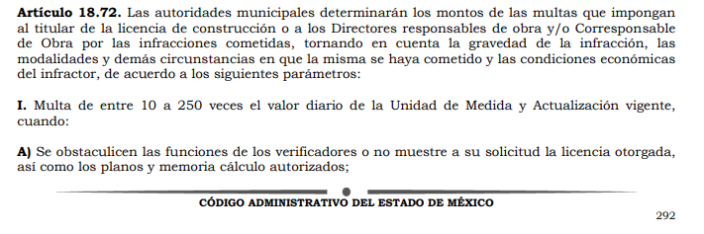
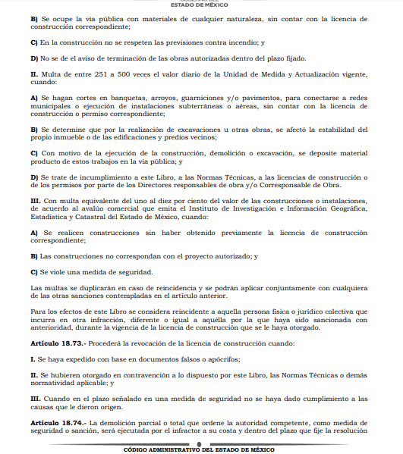
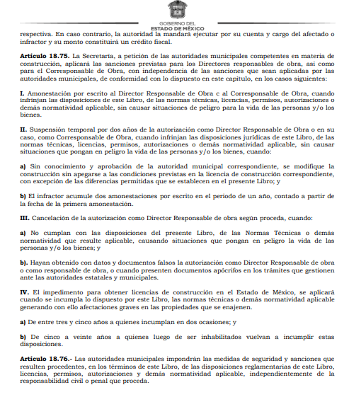
De hecho el estudio de la naturaleza jurídica de la información pública solicitada, tiene por objeto determinar si ésta es generada, poseída o administrada por el Sujeto Obligado; sin embargo, en aquellos casos en que éste la asume, ello implica que la genera, posee o administra, por consiguiente, a nada práctico conduce su estudio, ya que se insiste la información pública solicitada, fue asumida por el Sujeto Obligado.

En segundo término, se observa que el hoy Recurrente originalmente solicitó, información respecto del fundamento legal de los actos administrativos, así como los requisitos que deben contener la suspensión y clausura de obras en proceso de construcción y respecto a los servidores públicos que no agotaron el procedimiento para colocar los sellos conforme a la ley.

Así, atendiendo las respuestas del Sujeto Obligado, se advierte que la Titular de la Unidad de Transparencia manifestó que la información referente a los fundamentos de los actos administrativos se encuentra en el Código Administrativo del Estado de México en su Libro Quinto, Título Quinto Capítulos Primero y Segundo y Libro Décimo Octavo Título Sexto Capítulo Segundo y Tercero, y por lo que respecta al procedimiento se encuentra establecido en el artículo 156 del Reglamento del Libro del Código Administrativo del Estado de México, y por lo que respecta a la inconformidad, puede hacerse valer ante el Tribunal de lo Contencioso Administrativo, Conocido como Tribunal de Justicia Administrativa del Estado de México, mediante recurso de inconformidad.

Sin embargo respecto al procedimiento de como colocar sellos conforme a la ley, el sujeto obligado hace mención que la información se encuentra en el artículo 156 del Reglamento del Libro del Código Administrativo del Estado de México, ante esta afirmación es de mencionarse que el Sujeto Obligado no hizo referencia a que Libro se refería, pues existen tres reglamentos de libros distintos del Código Administrativo del Estado de México., como se muestra en la siguiente imagen:

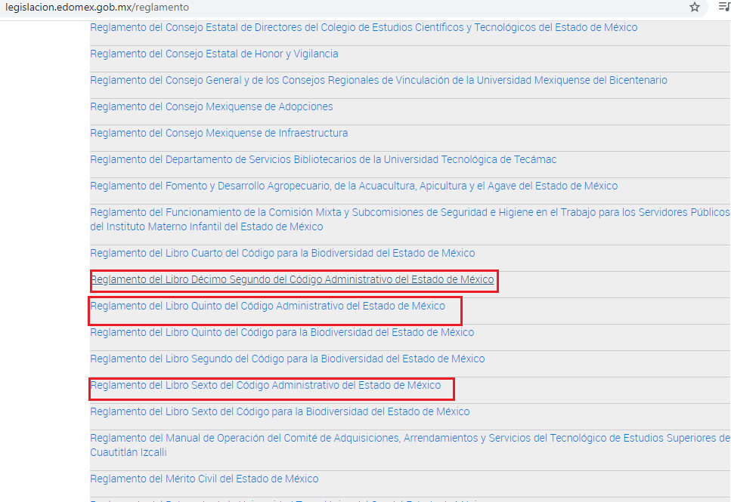

Es posible advertir la actualización del artículo 179, fracción V de la Ley de Transparencia y Acceso a la Información Pública del Estado de México y Municipios, dispositivo jurídico cuyo contenido literal es el siguiente:
“Artículo 179. El recurso de revisión es un medio de protección que la Ley otorga a los particulares, para hacer valer su derecho de acceso a la información pública, y procederá en contra de las siguientes causas:
(…)
V. La entrega de información incompleta;” [Sic]

A mayor abundamiento, respecto del requerimiento en cita, este Instituto precisa que se obvia el análisis de la competencia por parte del Sujeto Obligado, para generar, administrar o poseer la información solicitada, dado que éste ha asumido la misma, en razón de que remitió la información requerida de manera incompleta.
En efecto, el hecho de que El Sujeto Obligado haya asumido contar con la información pública solicitada, acepta que la genera, posee y administra, en ejercicio de sus funciones de derecho público, motivo por el cual se actualiza el supuesto jurídico, previsto en el artículo 12 de la Ley de Transparencia y Acceso a la Información Pública del Estado de México y Municipios.
“Artículo 12. Quienes generen, recopilen, administren, manejen, procesen, archiven o conserven información pública serán responsables de la misma en los términos de las disposiciones jurídicas aplicables.
Los sujetos obligados sólo proporcionarán la información pública que se les requiera y que obre en sus archivos y en el estado en que ésta se encuentre. La obligación de proporcionar información no comprende el procesamiento de la misma, ni el presentarla conforme al interés del solicitante; no estarán obligados a generarla, resumirla, efectuar cálculos o practicar investigaciones.” [Sic]

Así, el estudio de la naturaleza jurídica de la información pública solicitada, tiene por objeto determinar si ésta la genera, posee o administra El Sujeto Obligado; sin embargo, en aquellos casos en que éste la asume, a nada práctico nos conduciría su estudio, ya que se insiste, dicha información, fue admitida por el mismo; por lo que, la genera, posee y administra, en ejercicio de sus funciones de derecho público, motivo por el cual, se actualiza el supuesto jurídico, previsto en el artículo 12 de la Ley de la materia, anteriormente referido.

Así, en mérito de lo expuesto en líneas anteriores resultan parcialmente fundadas las razones o motivos de inconformidad que arguye El Recurrente, por ello con fundamento en el artículo 186, fracción III, de la Ley de Transparencia y Acceso a la Información Pública del Estado de México y Municipios, se MODIFICA la respuesta a la solicitud de información pública 00492/CHICOLOA/IP/2020, que ha sido materia del presente fallo.

Por lo antes expuesto y fundado es de resolverse y,

SE RESUELVE

PRIMERO. Se MODIFICA la respuesta entregada por el Sujeto Obligado a la solicitud de información número 00492/CHICOLOA/IP/2020, por resultar parcialmente fundados los motivos de inconformidad que arguye el Recurrente, en términos del Considerando CUARTO de la presente resolución.

SEGUNDO. Se ORDENA al Sujeto Obligado que haga entrega al Recurrente, a través del SAIMEX, de lo siguiente:

- El o los documentos donde conste la instancia competente para denunciar irregularidades en el ejercicio de las facultades de verificación y comprobación de construcciones en proceso y levantamiento de bardas (falta de sellos), al seis de mayo de dos mil veinte.

TERCERO. Notifíquese al Titular de la Unidad de Transparencia del Sujeto Obligado, para que conforme al artículo 186 último párrafo, 189 segundo párrafo y 194 de la Ley de Transparencia y Acceso a la Información Pública del Estado de México y Municipios; dé cumplimiento a lo ordenado dentro del plazo de diez días hábiles, debiendo informar a este Instituto en un plazo de tres días hábiles siguientes sobre el cumplimiento dado a la presente resolución.

CUARTO. Notifíquese la presente resolución al Recurrente y hágase de su conocimiento que, de conformidad con lo establecido en el artículo 196 de la Ley de Transparencia y Acceso a la Información Pública del Estado de México y Municipios, podrá promover el Juicio de Amparo en los términos de las leyes aplicables.
ASÍ LO RESUELVE, POR UNANIMIDAD DE VOTOS, EL PLENO DEL INSTITUTO DE TRANSPARENCIA, ACCESO A LA INFORMACIÓN PÚBLICA Y PROTECCIÓN DE DATOS PERSONALES DEL ESTADO DE MÉXICO Y MUNICIPIOS, CONFORMADO POR LOS COMISIONADOS ZULEMA MARTÍNEZ SÁNCHEZ, EVA ABAID YAPUR, JOSÉ GUADALUPE LUNA HERNÁNDEZ, JAVIER MARTÍNEZ CRUZ Y LUIS GUSTAVO PARRA NORIEGA EN LA VIGÉSIMO SEXTA SESIÓN ORDINARIA CELEBRADA EL ONCE DE NOVIEMBRE DE DOS MIL VEINTE, ANTE EL SECRETARIO TÉCNICO DEL PLENO, ALEXIS TAPIA RAMÍREZ. -------------------------------------------------------------------------------------------------------------------------------------------------------------------------------------------------------------------------------------------------------------------------------------------------------------------------------------------------------------------------------------------------------------------------------------------------------------------------------------------------------------------------------------------------------------------------------------------------------------------------------------------------------------------------------------------------------------------------------------------------------------------------------------------------------------------------------------------------------------------------------------------------------------------------------------------------------------------------------------------------------------------------------------------------------------------------------------------------------------------------------------------------------------------------------------------------------------------------------------------------------------------------------------------------------------------------------------------------------------------------------------------------------------------------------------------------------------------------------------------------------------------------------------------------------------------------------------------------------------------------------

Zulema Martínez Sánchez
Comisionada Presidenta
(Rúbrica).

Eva Abaid Yapur
Comisionada
(Rúbrica).

José Guadalupe Luna Hernández
Comisionado
(Rúbrica).

Javier Martínez Cruz
Comisionado
(Rúbrica).

Luis Gustavo Parra Noriega
Comisionado
(Rúbrica).

Alexis Tapia Ramírez
Secretario Técnico del Pleno
(Rúbrica).

Esta hoja corresponde a la resolución de fecha once de noviembre de dos mil veinte, emitida en el recurso de revisión 03660/INFOEM/IP/RR/2020
OSAM/FJJC

Estudio oficioso o a petición de parte que no son incompatibles con el derecho de acceso a la justicia, ya que éste no se coarta por regular causas de improcedencia y sobreseimiento con tales fines, sirviendo de sustento la tesis aislada XVI.1o.A.T.2 K visible en el Semanario Judicial de la Federación bajo el número de registro 2000365 cuyo rubro y texto esgrime IMPROCEDENCIA Y SOBRESEIMIENTO EN EL JUICIO DE AMPARO. LAS CAUSAS PREVISTAS EN LOS ARTÍCULOS 73 Y 74 DE LA LEY DE LA MATERIA, RESPECTIVAMENTE, NO SON INCOMPATIBLES CON EL ARTÍCULO 25.1 DE LA CONVENCIÓN AMERICANA SOBRE DERECHOS HUMANOS. Del examen de compatibilidad de los artículos 73 y 74 de la Ley de Amparo con el artículo 25.1 de la Convención Americana sobre Derechos Humanos no se advierte que el derecho interno desatienda los estándares que pretenden proteger los derechos humanos en dicho tratado, por regular causas de improcedencia y sobreseimiento que impiden abordar el estudio de fondo del asunto en el juicio de amparo, en virtud de que el propósito de condicionar el acceso a los tribunales para evitar un sobrecargo de casos sin mérito, es en sí legítimo, por lo que esa compatibilidad, en cuanto a los requisitos para la admisibilidad de los recursos dependerá, en principio, de los siguientes criterios: no pueden ser irracionales ni de tal naturaleza que despojen al derecho de su esencia, ni discriminatorios y, en el caso, la razonabilidad de esas causas se justifica por la viabilidad de que una eventual sentencia concesoria tenga un ámbito de protección concreto y no entre en conflicto con el orden jurídico, no son de tal naturaleza que despojen al derecho de su esencia ni tampoco son discriminatorias, pues no existe alguna condicionante para su aplicabilidad, en función de cuestiones personales o particulares del quejoso. Por tanto, las indicadas causas de improcedencia y sobreseimiento no son incompatibles con el citado precepto 25.1, pues no impiden decidir sencilla, rápida y efectivamente sobre los derechos fundamentales reclamados como violados dentro del juicio de garantías.

